Gruppo 1
Nuove forme di convivenza dell’abitare. Non si tratta solo di un alloggio, ma possibilità di sviluppare forme di convivenza e vicinato.
Convivenza:
- housing sociali/co-housing per sviluppare risposte per persone con problematiche sociali e socio-sanitari e meno settorializzate. Ridurre carichi di richieste su questioni di vita quotidiana. Avere sempre più servizi e cose che le persone possono trovare nei contesti (portineria come dimensione di contrasto alla solitudine).
- Coinvolgimento di costruttori per prevedere nelle nuove costruzioni degli appartamenti per accoglienza diffusa per evitare delle forme di ghettizzazione. Caseggiati gestiti da Aler per coinvolgerli per lo sviluppo di progettualità di forme di buon vicinato.
Migrazioni: risposte a chi resta escluso dal circuito delle accoglienze.

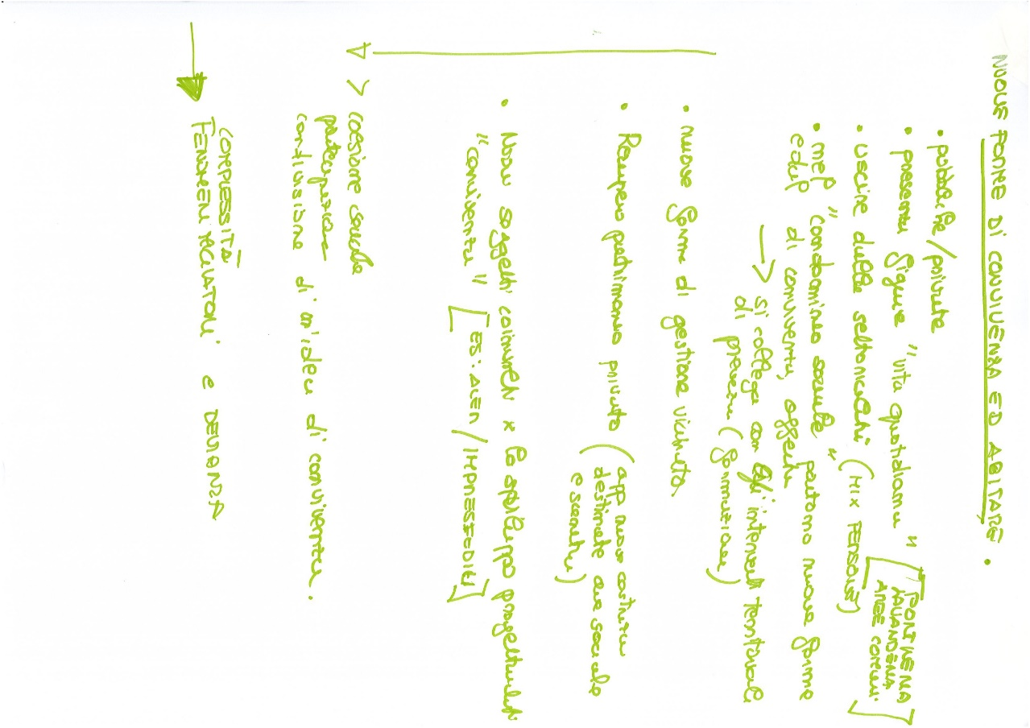

Gruppo 2
Connessione: si va a sciogliere la parcellizzazione di risposte, tante risposte, ma scollamento tra l’attenzione alla persona con risposte slegate. Auspicio di avere una regia reale con al centro la persona dove gli attori possano dare risposte complementari. REGIA CHIARA.
Creazione di nuovi servizi: diffusi luoghi di aggregazione, case di comunità per l’integrazione socio-sanitaria.
Housing sociale intergenerazionale, co-housing al centro la volontarietà del beneficiario e risposta a bisogni delle persone (affitto calmierato e pratiche di buonvicinato).
Agenzia immobiliare sociale: censire nuovi siti e messi a disposizione per persone bisognose facendo da garante per locatori. Soggetto intermediario.
Sistema circolare di bisogni e risposte. Sistema di welfare non più duale, ma soggetti coinvolti al tema.
Tutti ci muoveremo in bicicletta.
Valorizzazione e creazione di esperienza lavorative inclusive e sostenibile.
Valorizzazione di cittadinanza multietnica in cui si vive secondo una logica di incontro, conoscenza e mutuoaiuto.
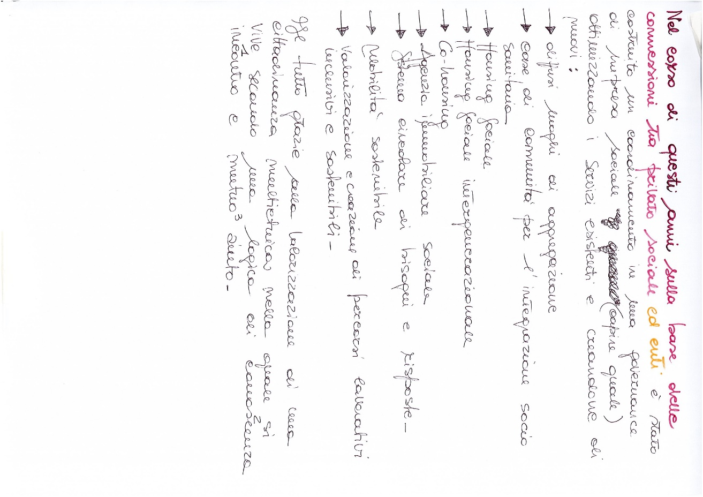
Gruppo 3
Prerequisito è il riconoscimento dei diritti come residenza e presa in carico. Ragionamenti rispetto al tema della povertà ed emarginazione, riconoscimento diritti come fondamentale.
Fluidità della rete dei servizi: indipendentemente da dove arrivi, se qualcuno intercetta un bisogno, sei preso in carico in una rete che dialoga.
Disponibilità di abitazione per tutti: non tanto quello che si mette in campo, ma alla facilità di ottenimento di abitazione andando a interloquire con aler, piccoli medi proprietari e non ci sarà più nessun alloggio sfitto per carenze manutentive. Si pensa anche a fondi di garanzia per l’accesso all’abitare. Ci sono persone con garanzie lavorative, ma permangono discriminazioni per l’accesso all’abitazione sul mercato. Ci saranno accordi locali tra enti locali, proprietari, fondazioni.
Lavoro come certificazione sociale per le aziende e una corresponsabilità delle aziende all’assunzione persone fragili e fasce deboli o che cercano di uscire da un percorso di marginalità.
Supporto psicologico: oltre l’emergenza, ma lo psicologo per tutti i cittadini e soprattutto per tutti gli operatori.
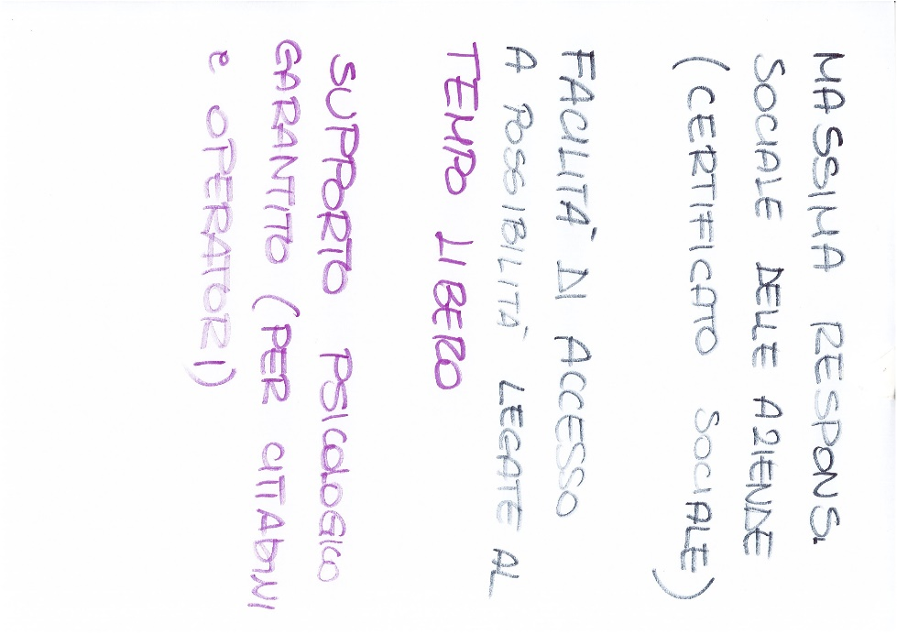
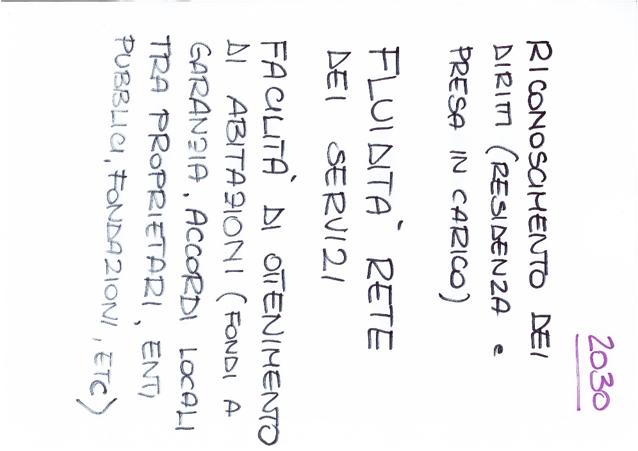
Pensiero legato al sentirsi appartenente a una comunità, ma di sentirsi parte, quindi tema del tempo libero e del volontariato (palestra sospesa).

Gruppo 4
“Realizzato a Lecco un patto territoriale per il lavoro e la casa che valorizza la solidarietà e la partecipazione attiva.
Oggi sono stati presentati i risultati del nuovo piano territoriale lecchese.
Sono stati raggiunti due grandi risultati sulle politiche lavorative e su quelle abitative, le chiavi sono state la solidarietà e l’integrazione dei servizi, non visti come semplici erogatori ma come co-costruttori.
Grazie all’imput di un gruppo di politici locali il lavoro povero è stato bandito per legge, il salario minimo che consente dignità, sono anche stati coinvolti imprenditori locali. È stato anche promosso un fondo di solidarietà alimentato dai cittadini, consapevoli che l’assistenza delle povertà tocca tutti, una città dove il cittadino è un attore e non semplicemente un utente.
Il problema abitativo è stato risolto mettendo in rete i proprietari di immobili e i comuni, attraverso un patto sociale di solidarietà. È stato risolto il problema della residenza per chi oggi non ne ha diritto, perché ogni comune offrirà la residenza a chi in precedenza non ne aveva diritto, in modo che possa sentirsi cittadino e usufruire di tutti i servizi.
Sono stati creati molti luoghi condivisi, per un incontro comunitario dove si sviluppano reti di solidarietà sociale, che intercettano e mitigano le povertà nelle varie forme, che restituiscono dignità alla persona. Luoghi di ritrovo e di sintesi, dove poter fruire anche di medici e di infermieri di quartiere, presidi di salute adattati alle esigenze del micro-territorio. Gli ambulatori saranno anche luoghi di incontro.
I comuni locali hanno anche istituito progetti di educazione alle relazioni, per valorizzare la condivisione e le diversità culturali, dove viene promossa l’inclusione più che l’integrazione.
Le persone con problemi psichici hanno luoghi e servizi che li valorizzano, con una presa in carico individuale e personalizzata in grado di rendere dignità alla persona non più incasellare, dove il servizio di adatta alla persona e non viceversa. Ogni singola amministrazione ha istituito luoghi dedicati per poter ospitare e prendere in carico le persone del proprio territorio. La psichiatria e la salute mentale sono diventate materia non solo sanitaria ma anche sociale, dove il focus è stato la valorizzazione a non l’assistenzialismo, con progetti che agiscono in chiave attiva sulle capacità e le peculiarità dei singoli.”
Patto territoriale che valorizza la solidarietà.
Solidarietà e integrazione di servizi. Lavoro povero bandito, salario minimo come realtà, coinvolti gli imprenditori locali.
Cittadino come attore e non solo utente.
Patto sociale di solidarietà per problema abitativo.
Residenza per tutti.
Luoghi condivisi per un incontro comunitario per restituire dignità alla persona. Ambulatori come luoghi di incontro. Promozione dell’inclusione più che dell’integrazione.
Servizi che si adattano alla persona e non viceversa.
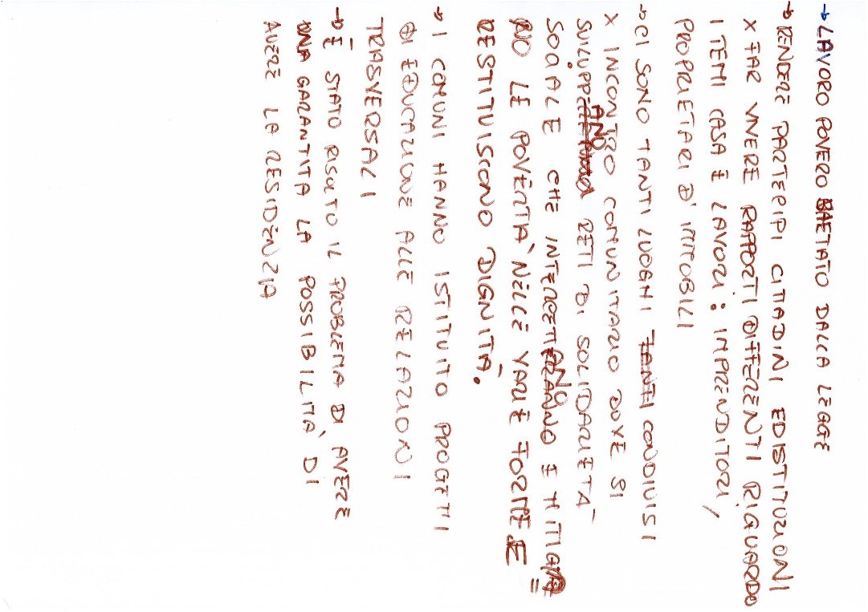

Gruppo 5
Costruire una rete dove ci si conosce per dare risposte non ripetute.
Microterritorio: dove ci si possa conoscere, inclusivo e in cui si realizzano e si sperimentano esperienze e legami in tutti gli ambiti.
Innovazione tecnologica per dare risposte lavorative inclusive. Politica sociale economica che vada incontro a queste modifiche. Rete costruita in modo COMUNICANTE per non sprecare e disperdere le risorse e le energie del territorio.
Tema di luoghi insoliti come territorio ancora più piccolo del microterritorio. Come, nel trattare situazioni di persone più fragili, i luoghi insoliti non possono essere luoghi dove si faccia servizio sociale?
Tema della trasformazione dei servizi che può essere di particolare interesse alla programmazione zonale.
Tema del socio-occupazionale: si lega al tema della cura dei territori che spesso sfugge alle logiche degli appalti e del lavoro ed è un elemento chiave nel trattare e rigenerare storie di vita “sconnesse”.
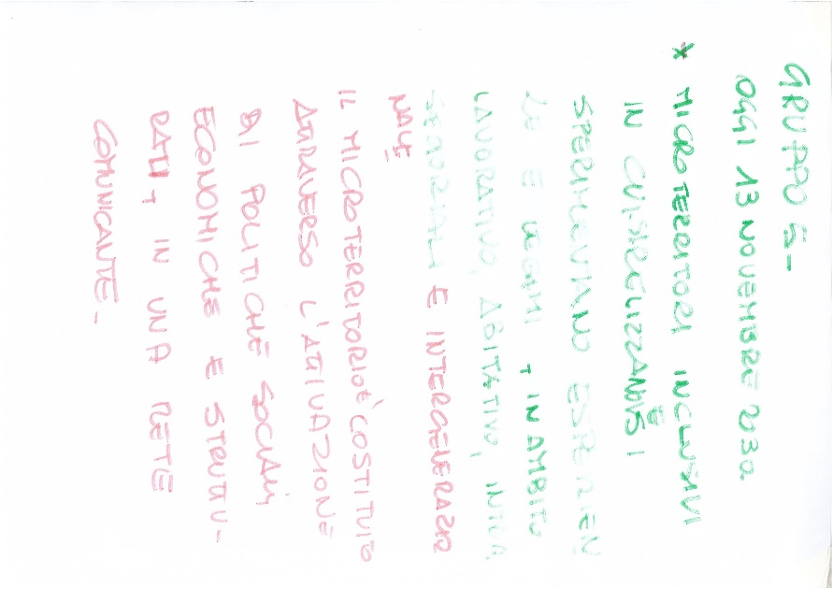
GRUPPO 5
OGGI 13 NOVEMBRE 2030
MICROTERRITORI INCLUSIVI I N CIO SO REALIZZANO E SI SPERIMENTANO ESPERIENZA E LEGAMI IN AMBITO LAVORARIVO, ABITATIVO, INTERSETTORIALI E INTERGENERAZIONALI.
IL MICROTERRITORIO È COSTITUITO ATTRAVERSO L’ATTIVAZIONE DI POLITICHE SOCIALI, ECONOMICHE E STRUTTURALI IN UNA RETE COMUNICANTE.

Gruppo 6
Interventi sulla povertà educativa con attività con minori, famiglia e comunità per diffondere la cultura della bellezza de dell’attaccamento alla vita. Coinvolgere in questi interventi anche gli istituti scolastici.
Intensificare i nodi e le maglie della rete sociale e sociosanitaria facilitare l’accesso ai servizi da parte dei cittadini (la condivisione delle proprie esperienze permette la messa in condivisione e la circolarità di informazioni. – sportelli di ascolto che dialogano.
Gestione unitaria di dati nella PA.
Residenza per senza dimora.
Creazione di luoghi di incontro: ridurre la solitudine (connessione con l’abitare e l’edilizia x creare strutture vicine alle generazioni) e rendere i cittadini partecipi come risorse umane. Favorire la consapevolezza nelle persone che sono “utenti” e “risorsa”.
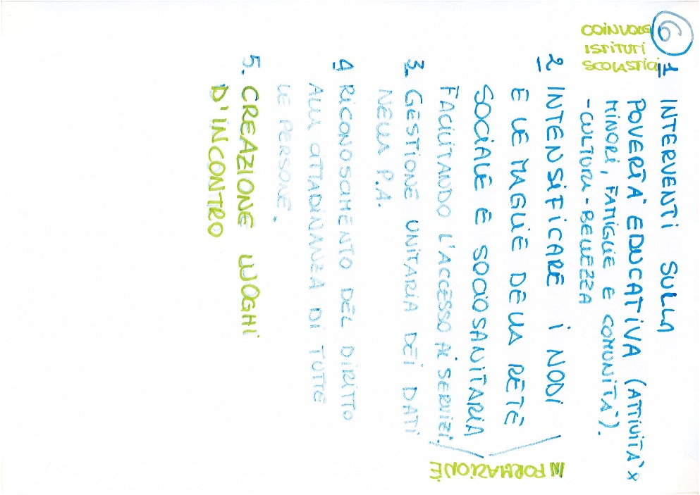

Bottaro: Individuare oggetti di lavoro su cui soffermarsi.
Liberi sogni: Bisogno di creare ambienti trasversali e che rispondano a più bisogni, non solo servizi. Il setting come elemento importante. Risposta che sia più collettiva, più capace di lavorare sulla relazione che sulla persona. Dimensione di intreccio e di rimescolamento importante. Ripensare la relazione, luoghi, servizi come filoni importanti di lavoro.

